www.auto-parking.net
производство парковочного оборудования

ТИП 3 Колесоотбойник с отводами под бетонирование
Стоимость за штуку.
ТИП3  артикул | Вес  (кг) | от 1-10 | от 10-50 | от 50-100 | от 100 и более
 |  | Рубли с НДС в зависимости от количества штук
89 | 22 | 2540 | 2290 | 2030 | договорная

Колесоотбойник с отводами под бетонирование
Характеристики
Изготовление колесоотбойника выполнено под монтаж – бетонированием.
Размеры:
- высота H-420 мм,
- длина L-2000 мм,
- труба колесоотбойника ф89х3,5 мм.
Отделка отбойника:
- покрытие полиэфирной порошковой краской по цвету RAL 1021(желтая), RAL 3000(красный), RAL 2004(оранжевый), RAL 9005(черный), RAL 9006(хром - металлик), RAL 9016(белый). При заказе от 10 шт. покраска в выбранный Вами цвет по шкале RAL
- нанесение защитного антикоррозионного покрытия путем горячего оцинкования.
Цена отбойника при увеличении/уменьшение габарита по длине или ширине на 100 мм +/- 50 руб.
Светоотражающие полосы (цвет черный, красный, желтый, белый) ширина 50-100 мм по запросу заказчика. Цена полосы от 20 руб./шт.
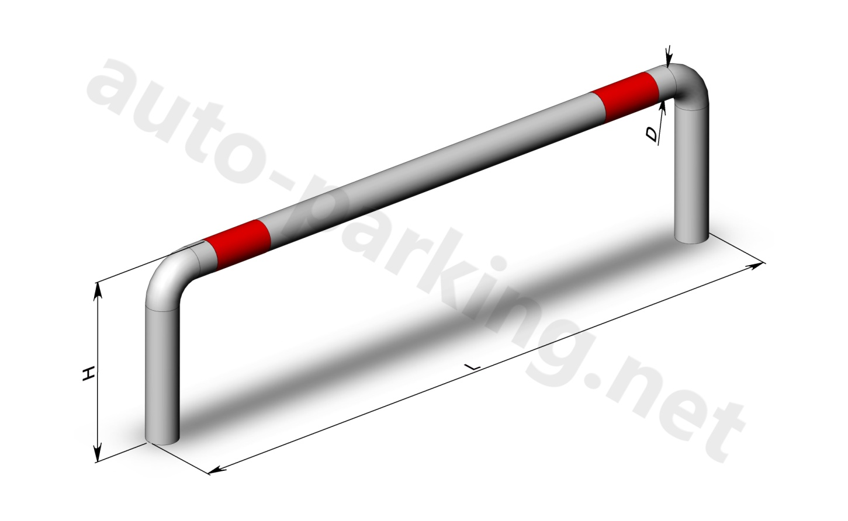
Стоимость доставки и установки рассчитываются после получения заявки с номенклатурой изделий и адресом монтажа.
Товар обязательной сертификации не подлежит.
Заказы принимаются по почте: 9600087@mail.ru
Подробная информация: (495) 960-00-87; (495)507-56-02;
8-916-530-97-84;
8-926-524-33-80.
Схемы, фотографии и чертежи на сайте: www.auto-parking.net

